sahibindex Satılık Konut Piyasası Görünümü

Ramazan Bayramı sonrası konut piyasası toparlanırken
reel fiyatlarda düşüş on birinci ayında
Haziran 2024

İşbu rapor; sahibinden.com’da Emlak kategorisindeki ilan verenlerin ilanlarda belirttiği bilgilere dayanarak,Bahçeşehir Üniversitesi Ekonomik ve Toplumsal Araştırmalar Merkezi – Betam ile yapılan işbirliği sonucunda hazırlanmıştır.
Rapor içeriğinin doğruluğu ve güncelliği konusunda sahibinden.com’un ve BETAM’ın herhangi bir sorumluluğu bulunmamaktadır.
Satılık konut piyasası
- Satış fiyatları analizi
- Konut piyasası arz-talep analizi
  - Satılık konut arzı
  - Satılık konut talebi
  - Yayından kaldırılan ilan sayılarının ilan sayısı oranına göre analiz
  - Yayından kaldırılan ilanların yaşam sürelerine göre analiz

İÇİNDEKİLER

sahibindex
Satılık Konut Piyasası Görünümü

Haziran 2024
Ramazan Bayramı sonrası konut piyasası toparlanırken
reel fiyatlarda düşüş on birinci ayINda
Özet

Türkiye genelinde ve üç büyük ilde Nisan 2024’ten Mayıs 2024’e cari satılık konut fiyatlarında artışın aylık enflasyondan daha düşük olması sonucu enflasyondan arındırılmış (reel) satış fiyatları hem ülke genelinde hem de üç büyük ilde azalmıştır. Reel fiyatlardaki düşüş on bir aydır devam etmektedir. Reel fiyatlardaki yıllık değişim oranı ülke genelinde yüzde -21’e, İstanbul’da yüzde -22,8’e, İzmir’de ise yüzde -20,2’ye kadar gerilemiştir. Ankara’da da düşüş görülmüş fakat yüzde -17,3 seviyesinde kalmıştır. Yani ülke genelinde ve üç büyük ilde ortalama konut bir yıl öncesine göre reel anlamda ucuzlamıştır. Konut cari fiyatlarındaki değişim oranı da azalmaktadır. Cari fiyatlarda yıllık değişim oranı nisana kıyasla ülke genelinde 1 puan azalarak yüzde 38,6’e düşmüştür. Türkiye genelinde ortalama satılık konut ilan m² cari fiyatı 28.548 TL olmuştur. Satılık konut ilan m² cari fiyatlarındaki yıllık artış oranları üç büyük şehirde de azalarak İstanbul’da yüzde 35,5, Ankara’da yüzde 45,1 ve İzmir’de yüzde 40,1 olmuştur. Ortalama satılık konut m² fiyatları İstanbul'da 39.455 TL, Ankara'da 21.564 TL ve İzmir'de 33.013 TL’dir.

Konut talebi endeksi Nisan 2024’e kıyasla yüzde 10,9 artmıştır. Konut piyasasındaki canlılık göstergesi olarak izlediğimiz satılan konutların satılık ilan sayısına oranı hem ülke genelinde hem de üç büyük ilde artmıştır. Hem satılık ilan sayısı hem de satılan konut sayısı hem ülke genelinde hem de üç büyükşehirde artmıştır. Konut piyasasında bir diğer canlılık ölçütü olarak kullandığımız satılık konut ilanlarının ne kadar süre yayında kaldıklarını gösteren kapatılan ilan yaşı ise geçen aya kıyasla ülke genelinde ve üç büyükşehirde kısalmıştır. Canlılık göstergelerinde gözlemlenen bu değişimler satılık konut piyasasının canlandığına işaret etmektedir.

Satılık konut piyasası

I-Satış fiyatları analizi

Reel konut fiyatında düşüş devam ediyor
2020 Mayıs’tan itibaren sürekli artan ülke genelindeki reel konut fiyat endeksinin (2017=100) 2023 Temmuz’dan bu yana gösterdiği düşüş 2024 Mayıs’ta da devam etmiştir (Şekil 1). Reel konut fiyat endeksi mayısta nisana kıyasla 3,8 puanlık azalışla 166,2 olmuştur. Nisandan mayısa enflasyon oranı yaklaşık yüzde 3,4 olurken Türkiye genelinde cari konut fiyat artışı aynı dönemde yüzde 1’de kalmıştır. Son aylarda cari konut fiyatları sistematik olarak enflasyonun altında kaldığından reel fiyatlar azalmaktadır.

Şekil 1: Türkiye genelinde reel konut fiyat endeksi (2017 Eylül=100)
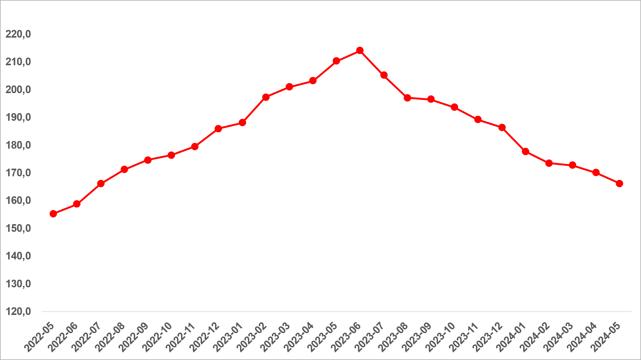
Kaynak: sahibinden.com, Betam

Reel satış fiyatında düşüş üç büyükşehirde de devam ediyor
Önceki dokuz ayda olduğu gibi konut reel satış fiyatı üç büyükşehirde mayıs ayında da düşmüştür (Şekil 2). Nisandan mayısa reel konut fiyatı İstanbul’da 3,9 puan, Ankara’da 3,5 puan, İzmir’de ise 3,8 puan azalmıştır. Mayısta reel konut fiyat endeksi (Eylül 2017=100) İstanbul’da 162,8, Ankara’da 186,4, İzmir’de ise 173 olmuştur.

Şekil 2: Üç büyük ilde reel satılık fiyatları (2017 Eylül=100)
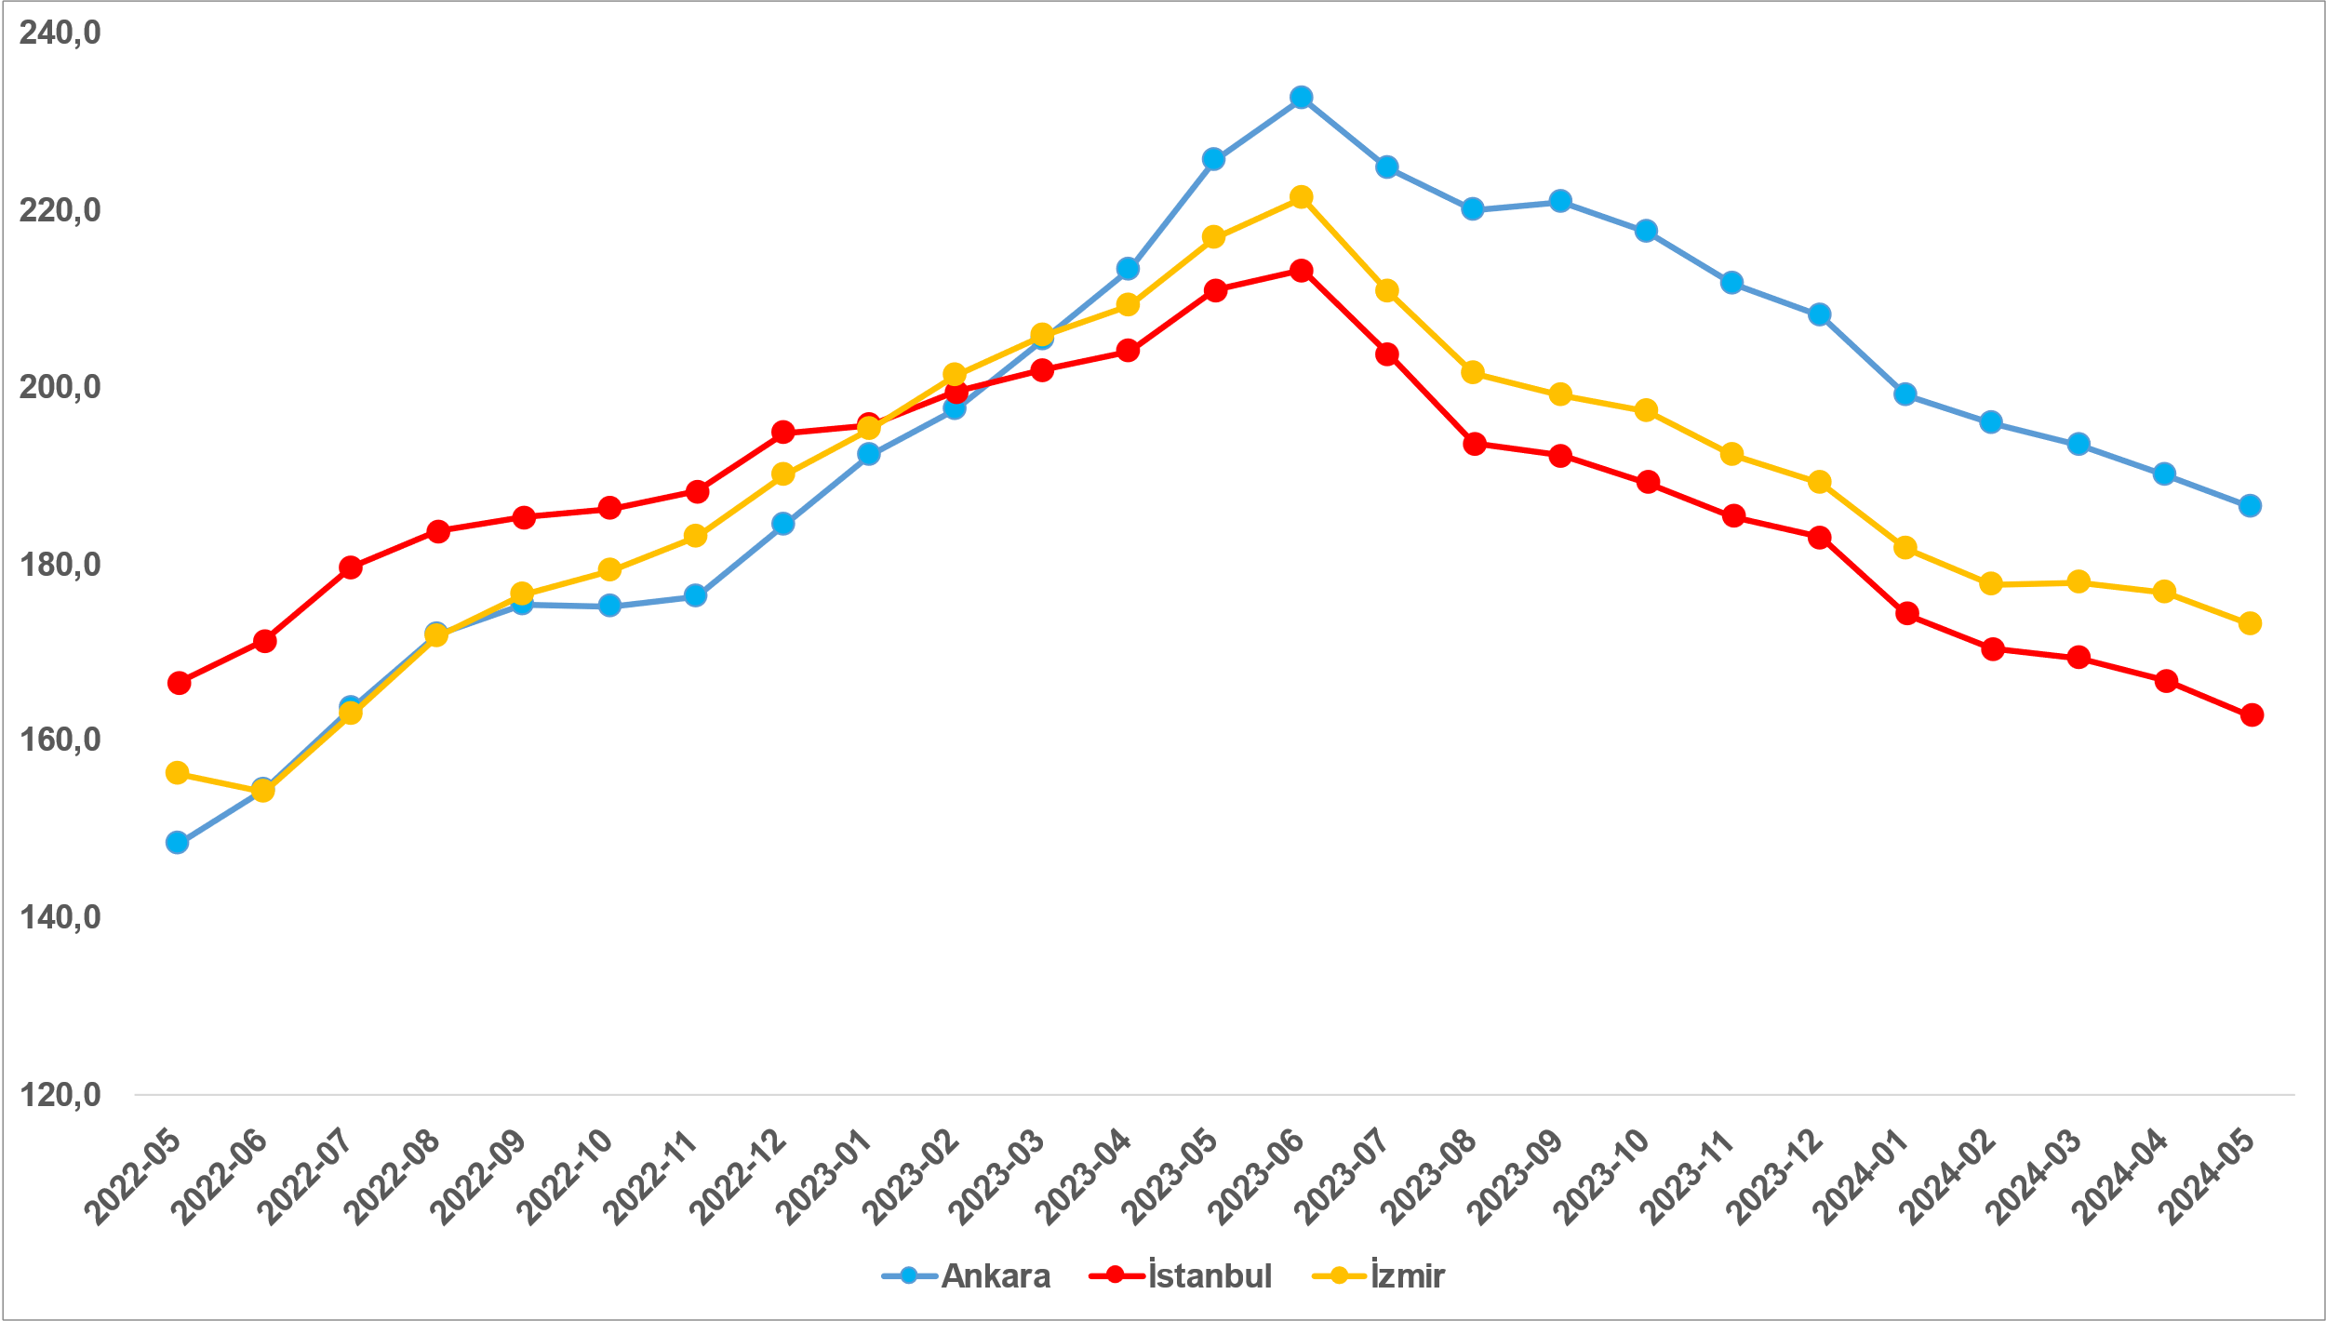
Kaynak: sahibinden.com, Betam

Reel fiyatlarda yıllık değişim negatifte devam ediyor
Şekil 3, Türkiye genelinde satılık konutların enflasyondan arındırılmış (reel) fiyatların yıllık değişim oranını göstermektedir. Ağustos 2022’de yüzde 65,8’e ulaşan yıllık reel fiyat artışı Eylül 2022’den itibaren hızla inişe geçmiştir. Büyük depremin etkisiyle Şubat 2023’te geçici olarak yükselen yıllık reel fiyat marttan itibaren yeniden azalmaya başlamış ve Mayıs 2024’te yıllık fiyat değişimi oranı Nisan 2024’e kıyasla 4,7 puan azalarak yüzde -21 ile negatif değerlerde seyrini sürdürmüştür. Hatırlatmak gerekirse reel fiyatta negatif yıllık değişim enflasyonun konut fiyatlarından daha hızlı arttığını göstermektedir. Bu durum 2024 Ocak ayından itibaren yatırım amaçlı konut satın almanın cazip olmaktan çıktığını göstermektedir.

Şekil 3: Türkiye genelinde satılık konut reel fiyatlarının yıllık değişimi (%)
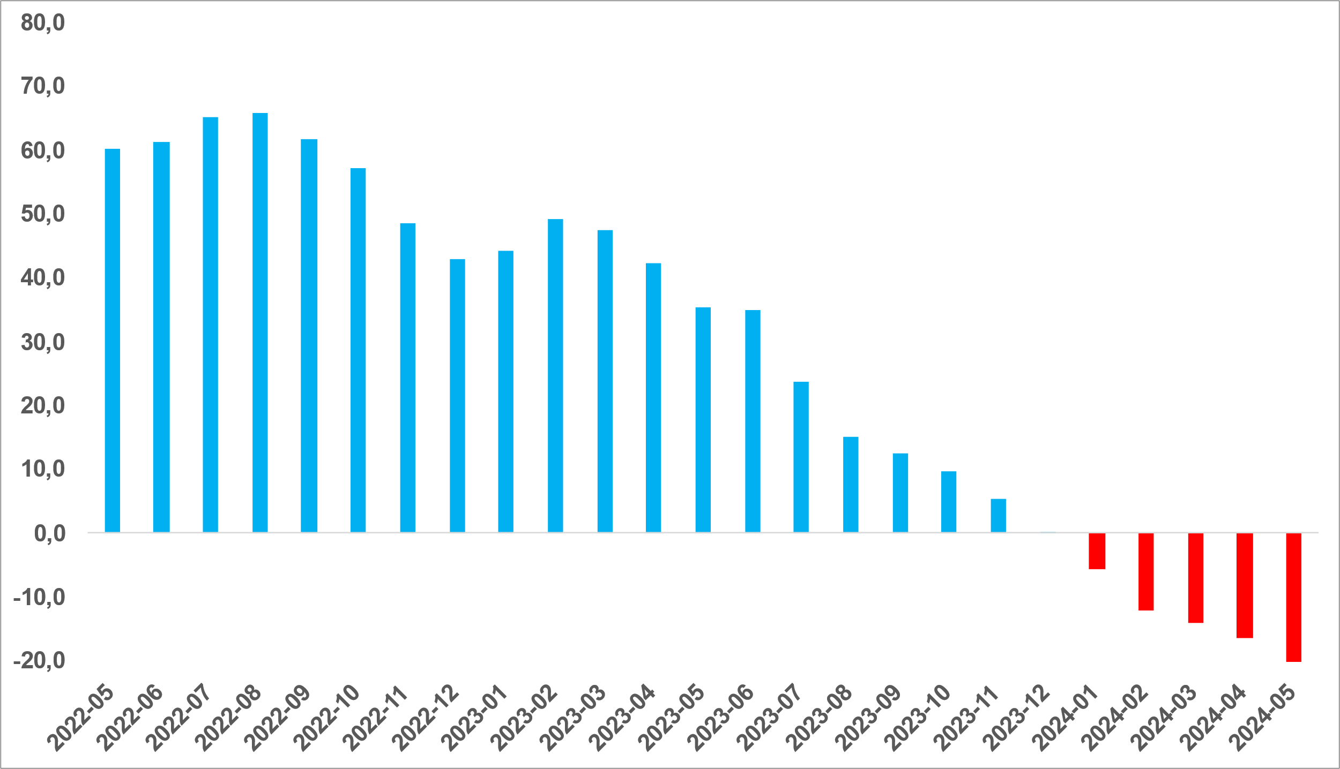
Kaynak: sahibinden.com, Betam

Yıllık reel fiyat artışında gerileme üç büyükşehirde de görülüyor
Ülke genelinde olduğu gibi reel satış fiyatlarında yıllık artışlar üç büyükşehirde de aynı dönemde hızla azalmıştır (Şekil 4). En çarpıcı azalış İstanbul’da gerçekleşmiştir. Temmuz 2022’de yüzde 89,8 ile zirve yapan yıllık reel fiyat artışı çok sert bir düşüş sonucu Mayıs 2024 itibariyle yüzde -22,8’e inmiştir. Diğer ifadeyle İstanbul’da ortalama konut bir yıl öncesine göre reel anlamda ucuzlamıştır. İzmir’de Ağustos 2022’deki yüzde 55,6’lık zirvenin ardından yılık reel fiyat artışları ılımlı bir tempoyla azalamaya başlamış, Temmuz 2023’ten itibaren sert bir düşüşle Mayıs 2024’te yüzde -20,2’ye gerilemiştir.

Ankara’da yıllık reel fiyatların İstanbul ve İzmir’den biraz farklı bir seyir izlediği görülmektedir. Ağustos 2022’de ulaştığı yüzde 68,3 zirveden sonra yıllık fiyat artışları inişe geçmiş ancak Ocak 2023’te yıllık fiyat değişimi yönünü yukarı çevirmiş, 6 Şubat depreminin etkisiyle yükseliş nisana kadar sürmüştür. Temmuz ayından itibaren Ankara’da reel fiyat artışında büyük bir tempo kaybı söz konusudur. Mayıs 2024’te yıllık reel fiyat değişimi bu kentimizde hızlı bir düşüşle yüzde -17,3 olmuştur.

Şekil 4: Üç büyük ilde satılık konut reel fiyatlarının yıllık değişimi (%)
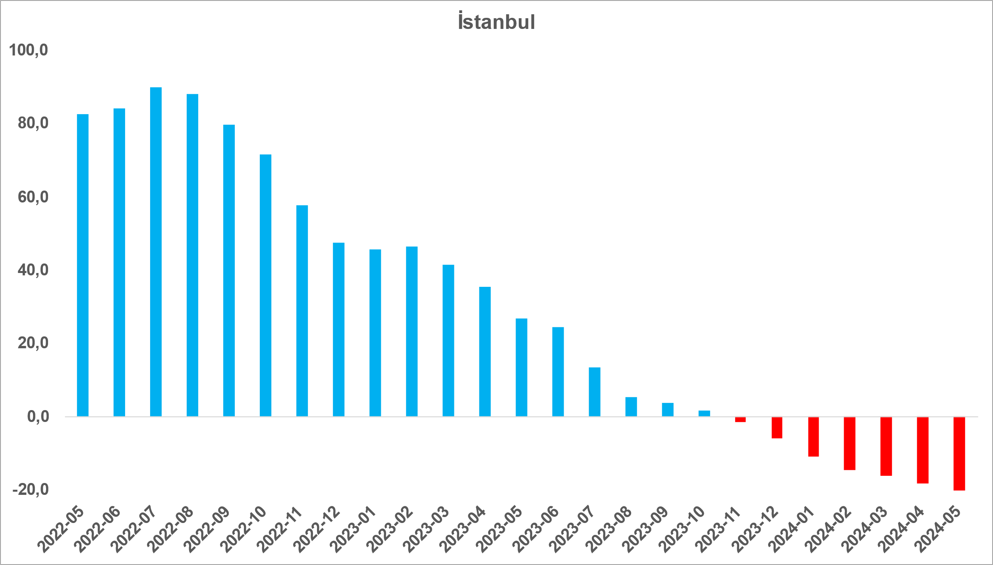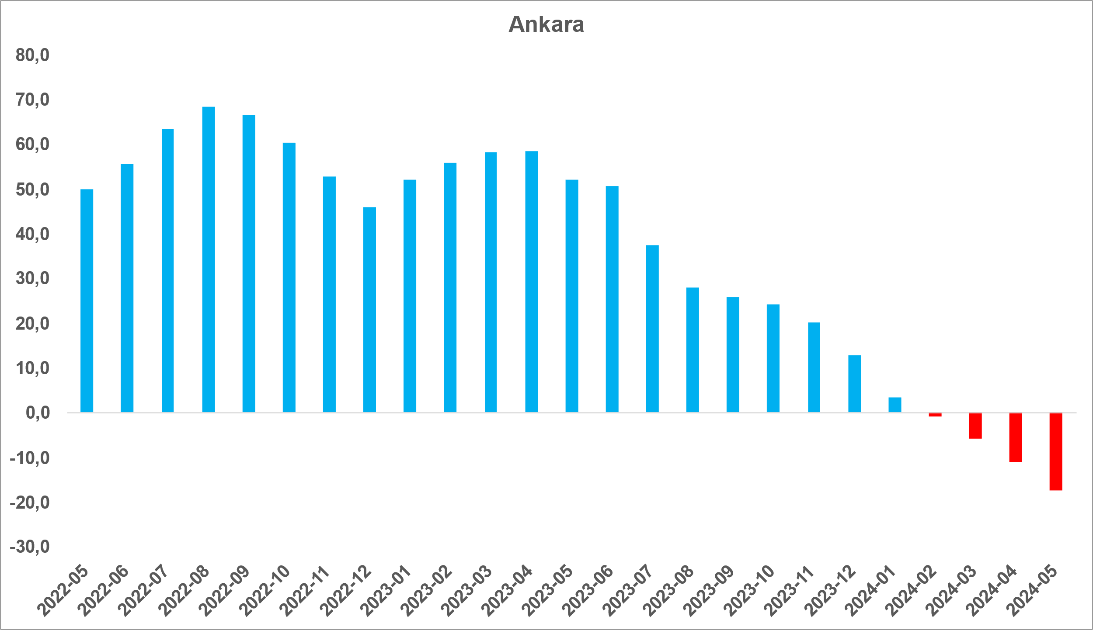
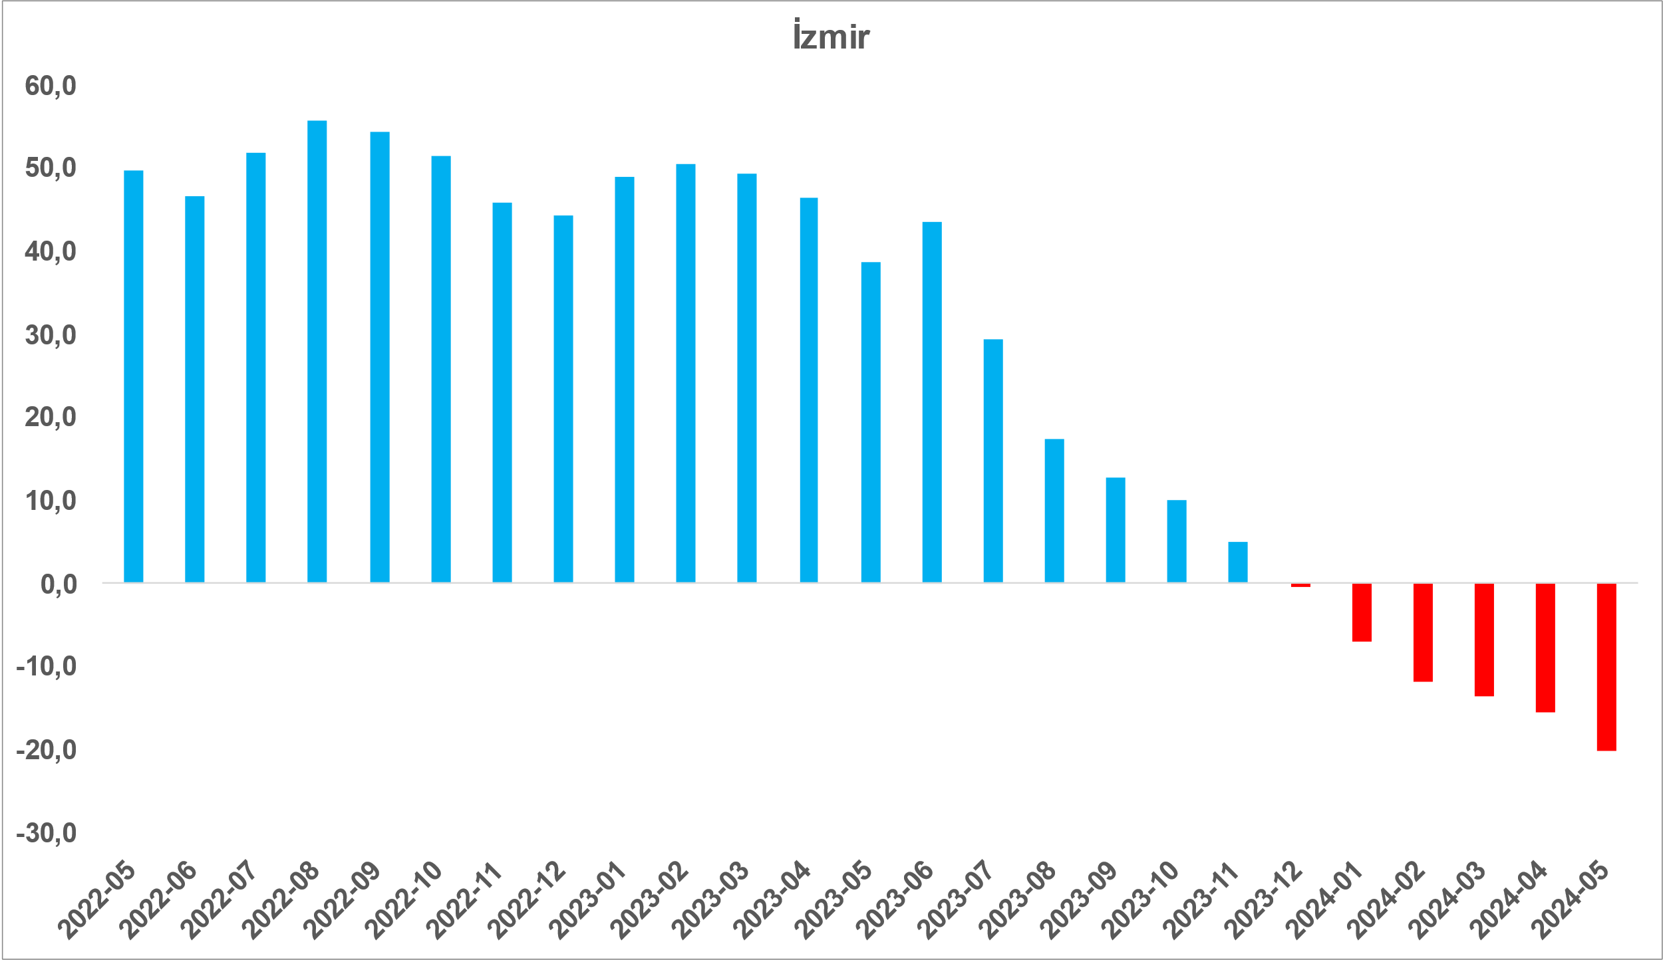
Kaynak: sahibinden.com, Betam

Cari fiyatlarda artış yavaşlıyor
Nisandan mayısa Türkiye genelinde satılık konutların ortalama fiyatında artış yüzde 1 olarak gerçekleşmiş ve m² fiyat 28.257 TL’den 28.548 TL’ye yükselmiştir. Cari fiyatlardaki artış oranı İstanbul’da yüzde 1, Ankara’da yüzde 1,5, İzmir’de ise yüzde 1,2 olmuştur. Ortalama konutun m² fiyatı Mayıs 2024 itibariyle İstanbul’da 39.455 TL, Ankara'da 21.564 TL ve İzmir'de 33.013 TL’dir.

Cari fiyatlarda yıldan yıla artış oranlarında son bir yıldır bariz bir yavaşlama söz konusudur (Şekil 5). Yıllık konut fiyatı değişimi Türkiye genelinde Ağustos 2022’de yüzde 198,7 artışla zirve yapmıştı. Konut fiyatları izleyen aylarda enflasyon nedeniyle artmaya devam etse de artış temposunda hızlı bir yavaşlama ortaya çıkmıştır. Ülke genelinde ortalama konutun cari fiyatla yıllık artış oranı Mayıs 2024 itibariyle yüzde 38,6’dir.

Cari fiyatların yıllık artışlarında tempo kaybı üç büyük şehir için de geçerlidir. İstanbul’da zirveye (yüzde 240,9) Temmuz 2022’de ulaşıldıktan sonra düşüş başlamış ve yıllık fiyat artışı Mayıs 2024’te yüzde 35,5’e gerilemiştir. Ankara ve İzmir'de ise zirveye Eylül 2022’de ulaşılmış (yüzde 205,6 ve yüzde 183,1) Mayıs 2024’te ise bu iki ilimizde yıllık artış oranları sırasıyla yüzde 45,1’e ve yüzde 40,1’e gerilemiştir (Şekil 5).

Şekil 5: Türkiye ve üç büyük ilde satılık konut ilan fiyatlarının yıllık değişimi (%)
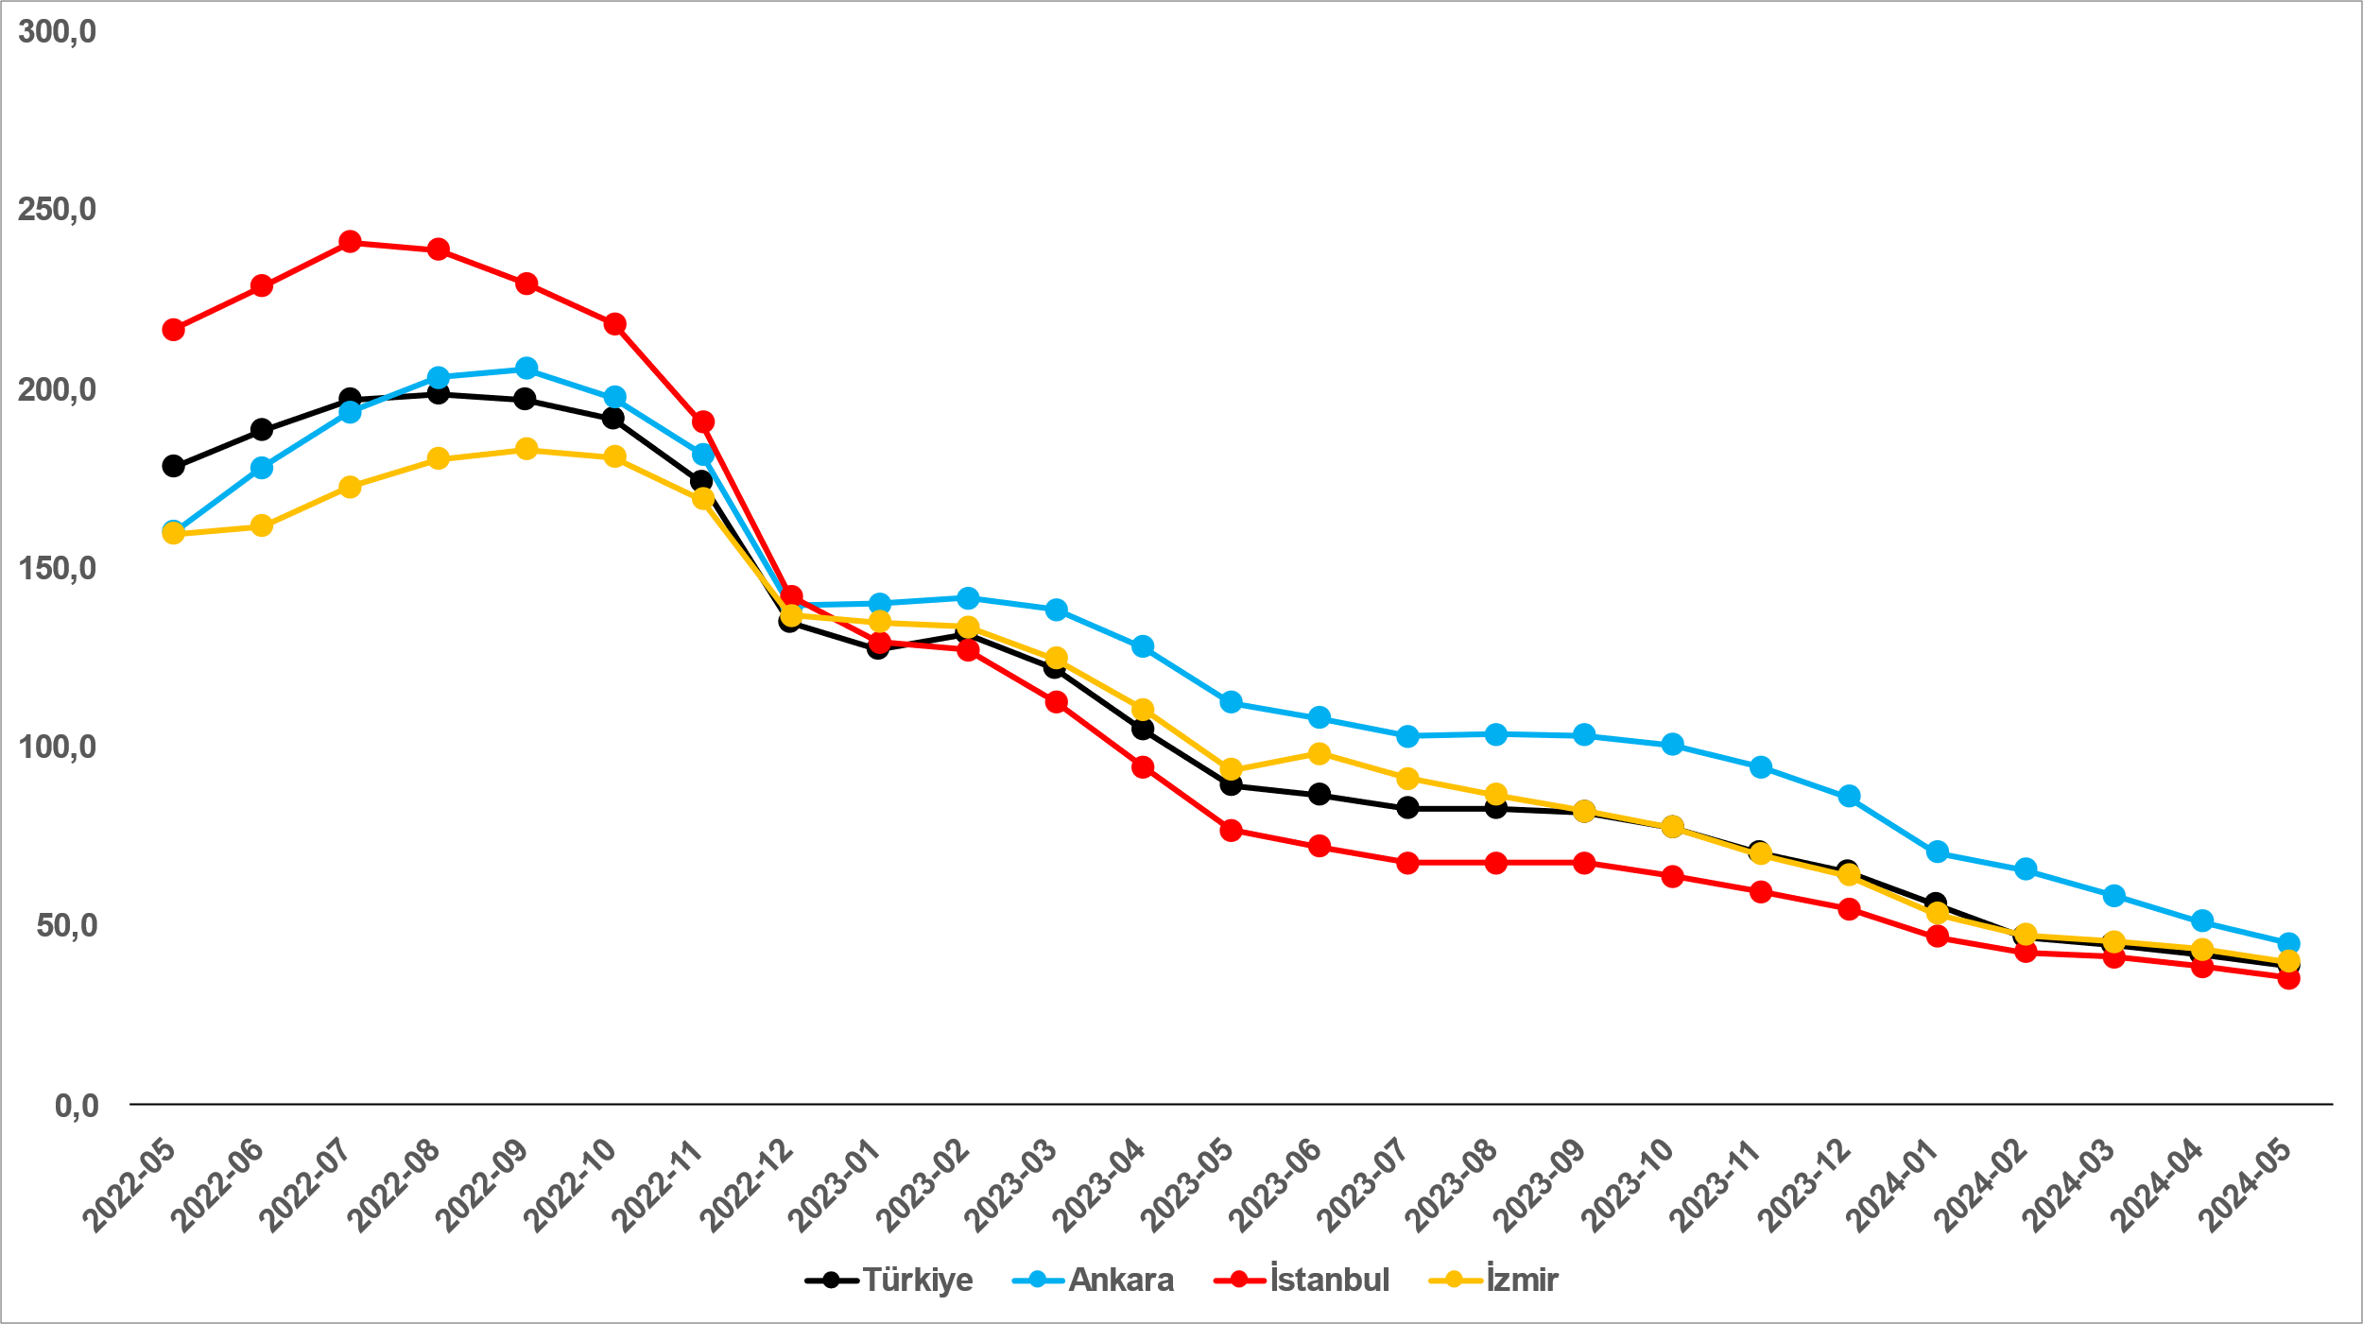
Kaynak: sahibinden.com, Betam

Büyükşehirlerde konut satış fiyatları artışlarında farklılık
Tablo 1, ilan satış fiyatlarının büyükşehirler düzeyinde ölçülen en yüksek ve en düşük yıllık değişimlerini göstermektedir. İlan satış fiyatları Mayıs 2024’te geçen yılın aynı ayına kıyasla bütün büyükşehirlerde artmıştır. Satılık konut m² fiyatlarında en hızlı artışın görüldüğü iller: Erzurum (yüzde 72,3), Ordu (yüzde 60,6), Van (yüzde 59,6), Eskişehir (yüzde 56,3) ve Mardin’dir (yüzde 53,7). En düşük artışların görüldüğü iller ise İstanbul (yüzde 35,5), Mersin (yüzde 34,3), Adana (yüzde 32,9), Malatya (yüzde 30,7) ve Antalya (yüzde 29,6) olmuştur.

Tablo 1: En yüksek ve en düşük yıllık satılık ilan fiyatı değişimlerinin yaşandığı iller – 2024 Mayıs
İller | Mayıs 2023 m² Fiyatı | Mayıs 2024 m² Fiyatı | Satılık Fiyat Değişimi (%)
Türkiye Ortalaması | 20596 | 28548 | 38,6
Erzurum | 7943 | 13688 | 72,3
Ordu | 14250 | 22880 | 60,6
Van | 11829 | 18876 | 59,6
Eskişehir | 14167 | 22148 | 56,3
Mardin | 9384 | 14423 | 53,7
İstanbul | 29114 | 39455 | 35,5
Mersin | 17476 | 23470 | 34,3
Adana | 14333 | 19046 | 32,9
Malatya | 11905 | 15556 | 30,7
Antalya | 25714 | 33333 | 29,6
Kaynak: sahibinden.com, Betam

II -Konut piyasası arz-talep analizi
- Satılık konut arzı
Konut arzında yükseliş
Şekil 6 ülke genelinde ve üç büyükşehirde satılık konut arzının ölçütü olarak kullandığımız satılık ilan sayısının seyrini göstermektedir. Satılık konut ilan sayısı ülke genelinde ve üç büyükşehirde artmıştır. Satılık konut arzı geçen aya kıyasla ülke genelinde yüzde 8,5 (786.040’tan 852.636’ya), İstanbul’da yüzde 7,9 (199.340’tan 215.002’ye), Ankara’da yüzde 10,1 (80.316’dan 88.466’ya), İzmir’de ise yüzde 7,4 (57.558’den 61.799’a) yükselmiştir.

Şekil 6: Türkiye ve üç büyük ilde satılık ilan sayısı (adet)
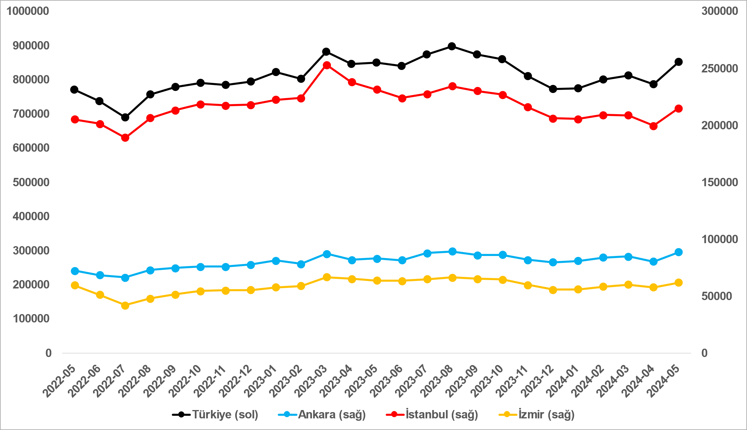
Kaynak: sahibinden.com, Betam

- Satılık konut talebi
Konut talebinde artış
Şekil 7, ülke genelindeki konut talebinin seyrini göstermektedir. Konut talebi göstergesi, 6 farklı verinin birleştirilmesiyle oluşturulmuştur. Bu veriler; ilanların görüntülenme sayısı, ilanların favoriye eklenme sayısı, ilan sahiplerine gönderilen toplam mesaj sayısı, sahibinden.com uygulaması üzerinden yapılan toplam telefon araması sayısı, Google Analytics’ten edinilen sahibinden.com mobil ve web platformlarında satılık emlak kategorisine ve ilgili aya ait kullanıcı ve sayfa görüntüleme sayılarından oluşmaktadır.

Konut talebi göstergesi oluşturulurken bu serilerin 2020 Şubat ayındaki değerlerinin her biri 100'e eşitlenmiş, diğer aylardaki değerleri ise buna göre oranlanarak hesaplanmıştır. Ardından bu göstergelerin ağırlıklı ortalaması alınarak yeni talep göstergesinin ilgili aydaki değeri hesaplanmıştır. Bu göstergenin 100 değeri 2020 Şubat'taki konut talebini gösterirken bu göstergenin yükselmesi Şubat 2020’ye kıyasla talebin arttığını, düşmesi ise konut talebinin azaldığını belirtmektedir. Talep göstergesindeki artış ya da azalış oranı ise konut talebinin ne ölçüde değiştiği hakkında bilgi vermektedir.

Şekil 7: Talep göstergesi (2020 Şubat=100)
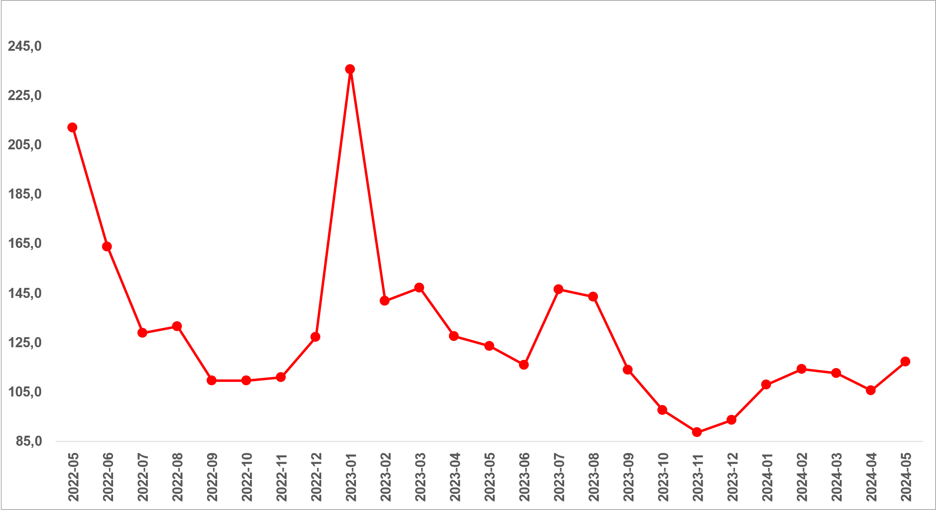
Kaynak: sahibinden.com, Betam

2023 Şubat ayındaki depremden sonra çok sert bir düşüş gösteren konut talebi temmuzdaki artıştan sonra kasıma kadar düşmüştür. Konut talebi aralıkta artışa geçmiş, artış şubat ayına kadar devam etmiştir. Şubatta 114,2’ye yükselen talep göstergesi marttan itibaren azalmaya başlamış ve nisanda 105,6’ya gerilemiştir. Mayısta talebin yeniden yükselişe geçtiği gözlemlenmektedir. Konut talep göstergesi mayısta nisana kıyasla yüzde 10,9 artarak 117,1’e yükselmiştir. Konut talebi geçen yılın mayıs ayına kıyasla yüzde 5,2 daha düşüktür.

- Yayından kaldırılan ilan sayılarının ilan sayısı oranına göre analizi
Türkiye genelinde hem konut arzı hem de satılan konut sayısı yükseldi
Şekil 8- sol panel satılık ilanların ne kadarının satıldığını gösteren satılan konut sayısının satılık ilan sayısına oranını göstermektedir. Bu oranın yükselmesi ilan başına ilginin arttığı anlamına gelmektedir. Satılan konut sayısının toplam satılık ilan sayısına oranı mayısta nisana kıyasla 0,7 puan artarak yüzde 4,1 olmuştur.

Satılan konut sayısının toplam satılık ilan sayısına oranındaki aylık değişimin arka planına bakıldığında hem satılık ilan sayısının hem de satılan konut sayısının arttığı görülmektedir (Şekil 8-sağ panel). Mayıs 2024’te Nisan 2024’e kıyasla, satılık ilan sayısı yüzde 8,5 (786.040’tan 852.636’ya), satılan konut sayısı ise yüzde 31 (26.834’ten 35.150’ye) oranında artmıştır.

Şekil 8: Türkiye genelinde satılan konut sayısının satılık konut ilan sayısına oranı (%) (Sol panel), satılan ve satılık konut sayısı (Bin adet) (Sağ panel)
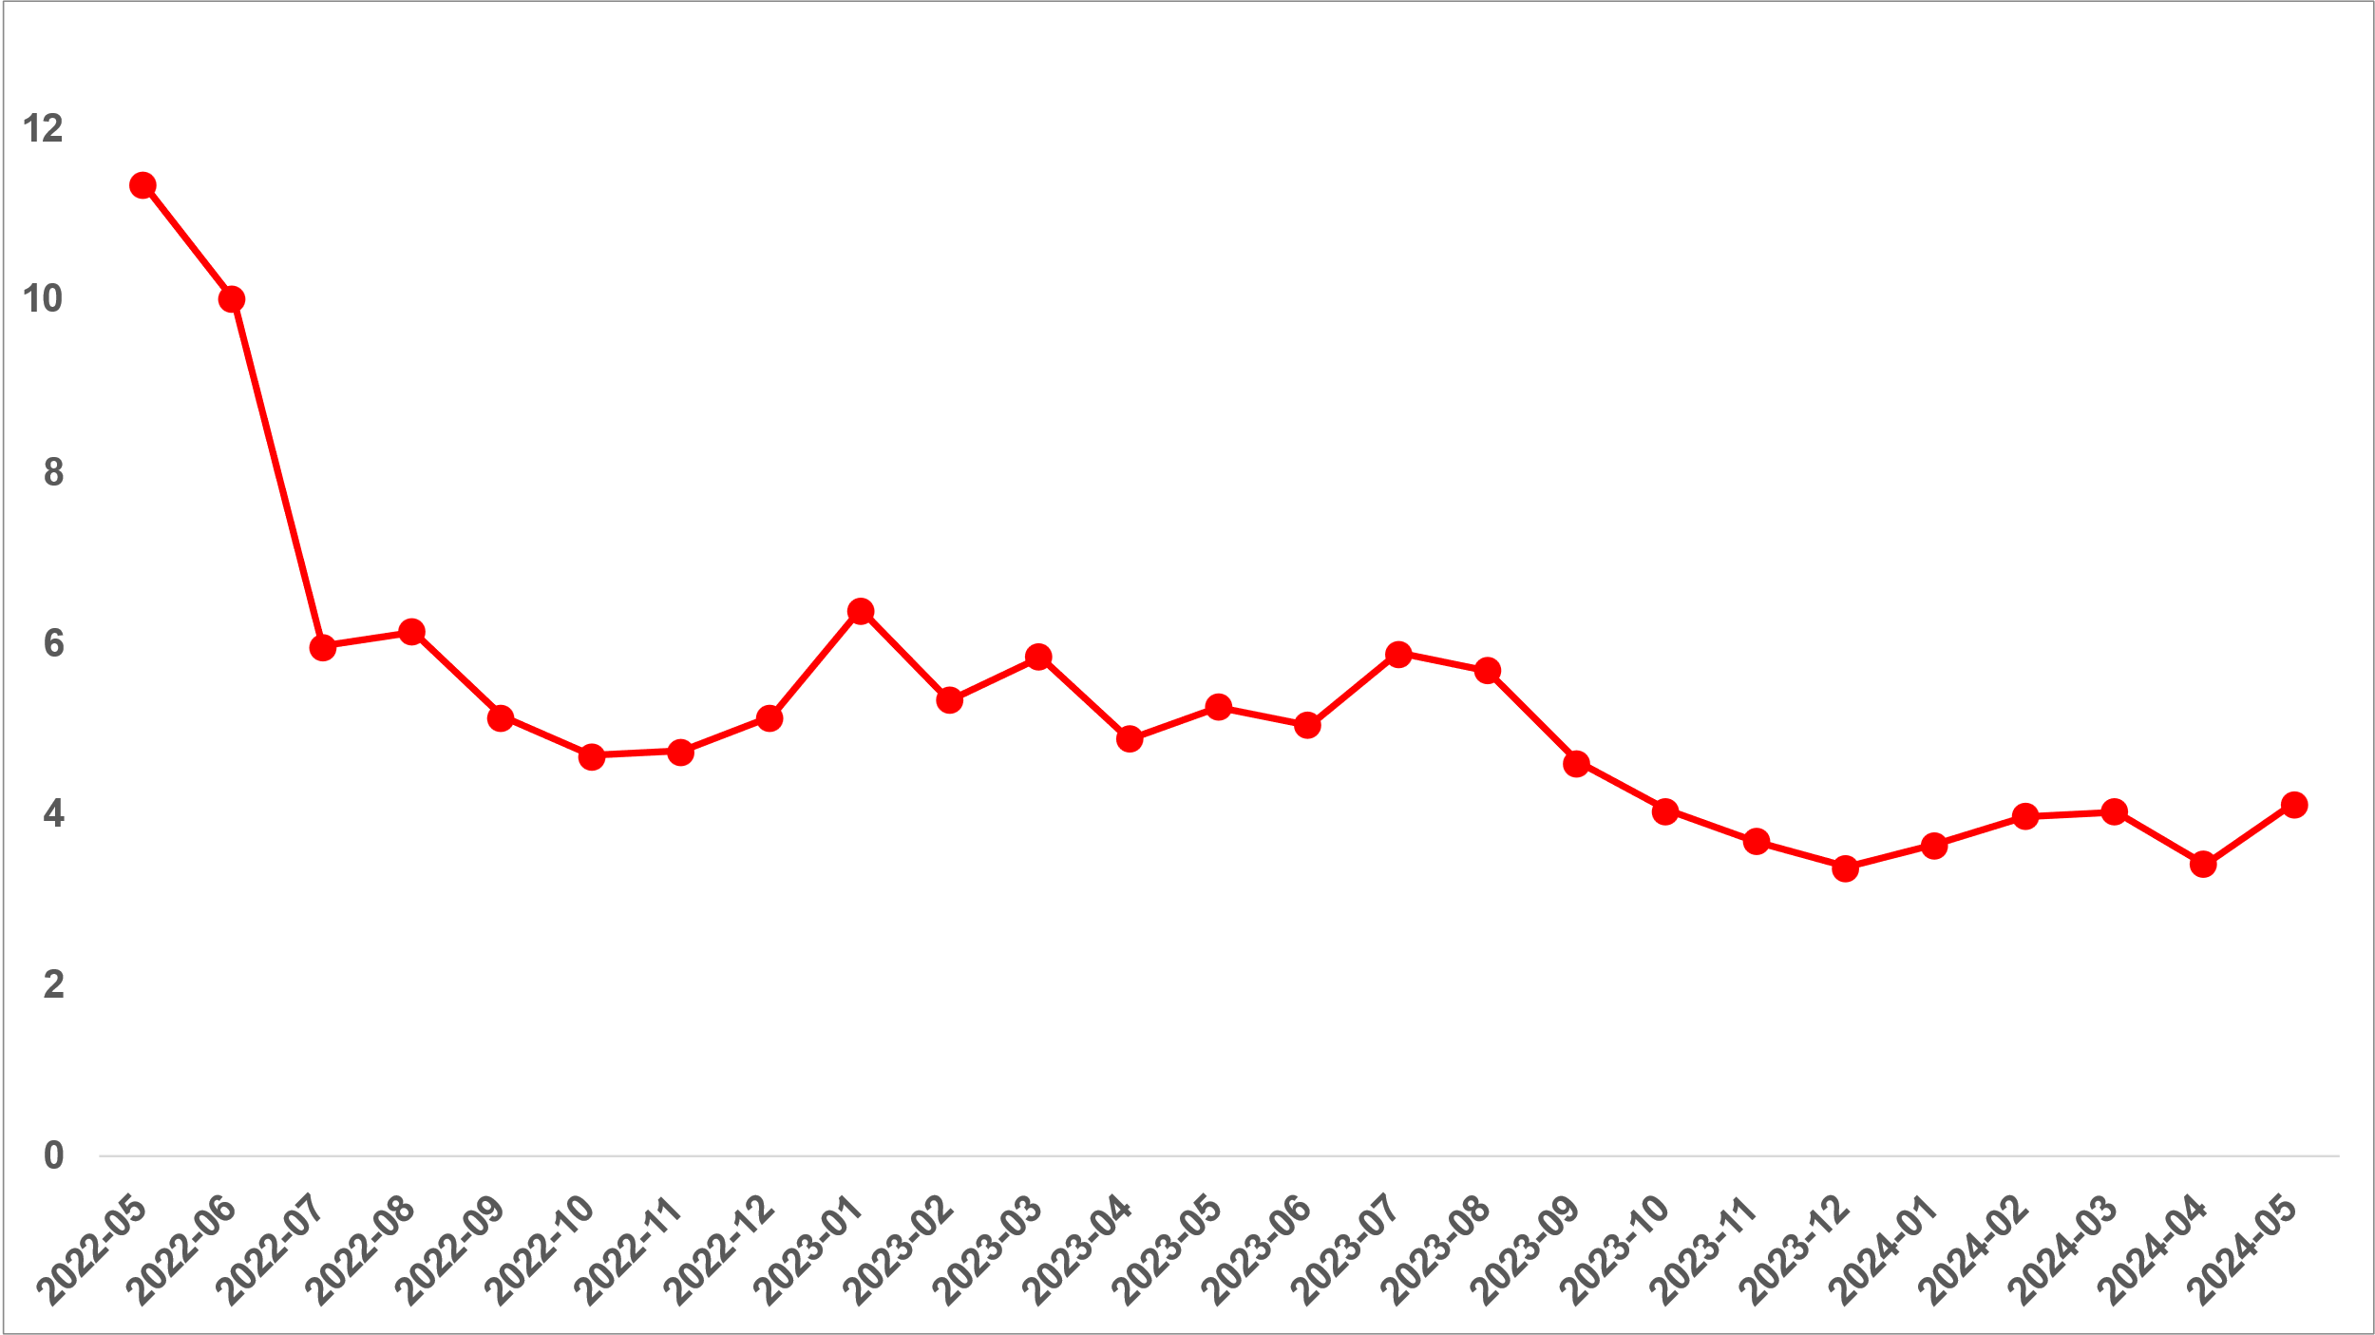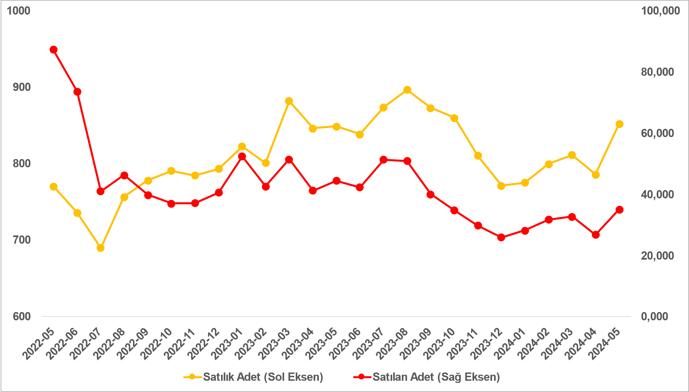Kaynak: sahibinden.com, Betam
Üç büyükşehirde satılan konut sayısının satılık ilan sayısına oranında yükseliş
Satılan konutların toplam satılık ilan sayısına oranı geçen aya kıyasla Ankara’da 0,7 puan, İstanbul’da 0,8 puan, İzmir’de ise 0,4 puan artmıştır (Şekil 9). Mayıs verilerine göre satılan konutların toplam satılık ilan sayısına oranı Ankara ve İstanbul’da yüzde 3,6, İzmir’de ise yüzde 3,1 olmuştur.

Şekil 9: Üç büyük ilde satılan konut sayısının satılık konut ilan sayısına oranı (%)
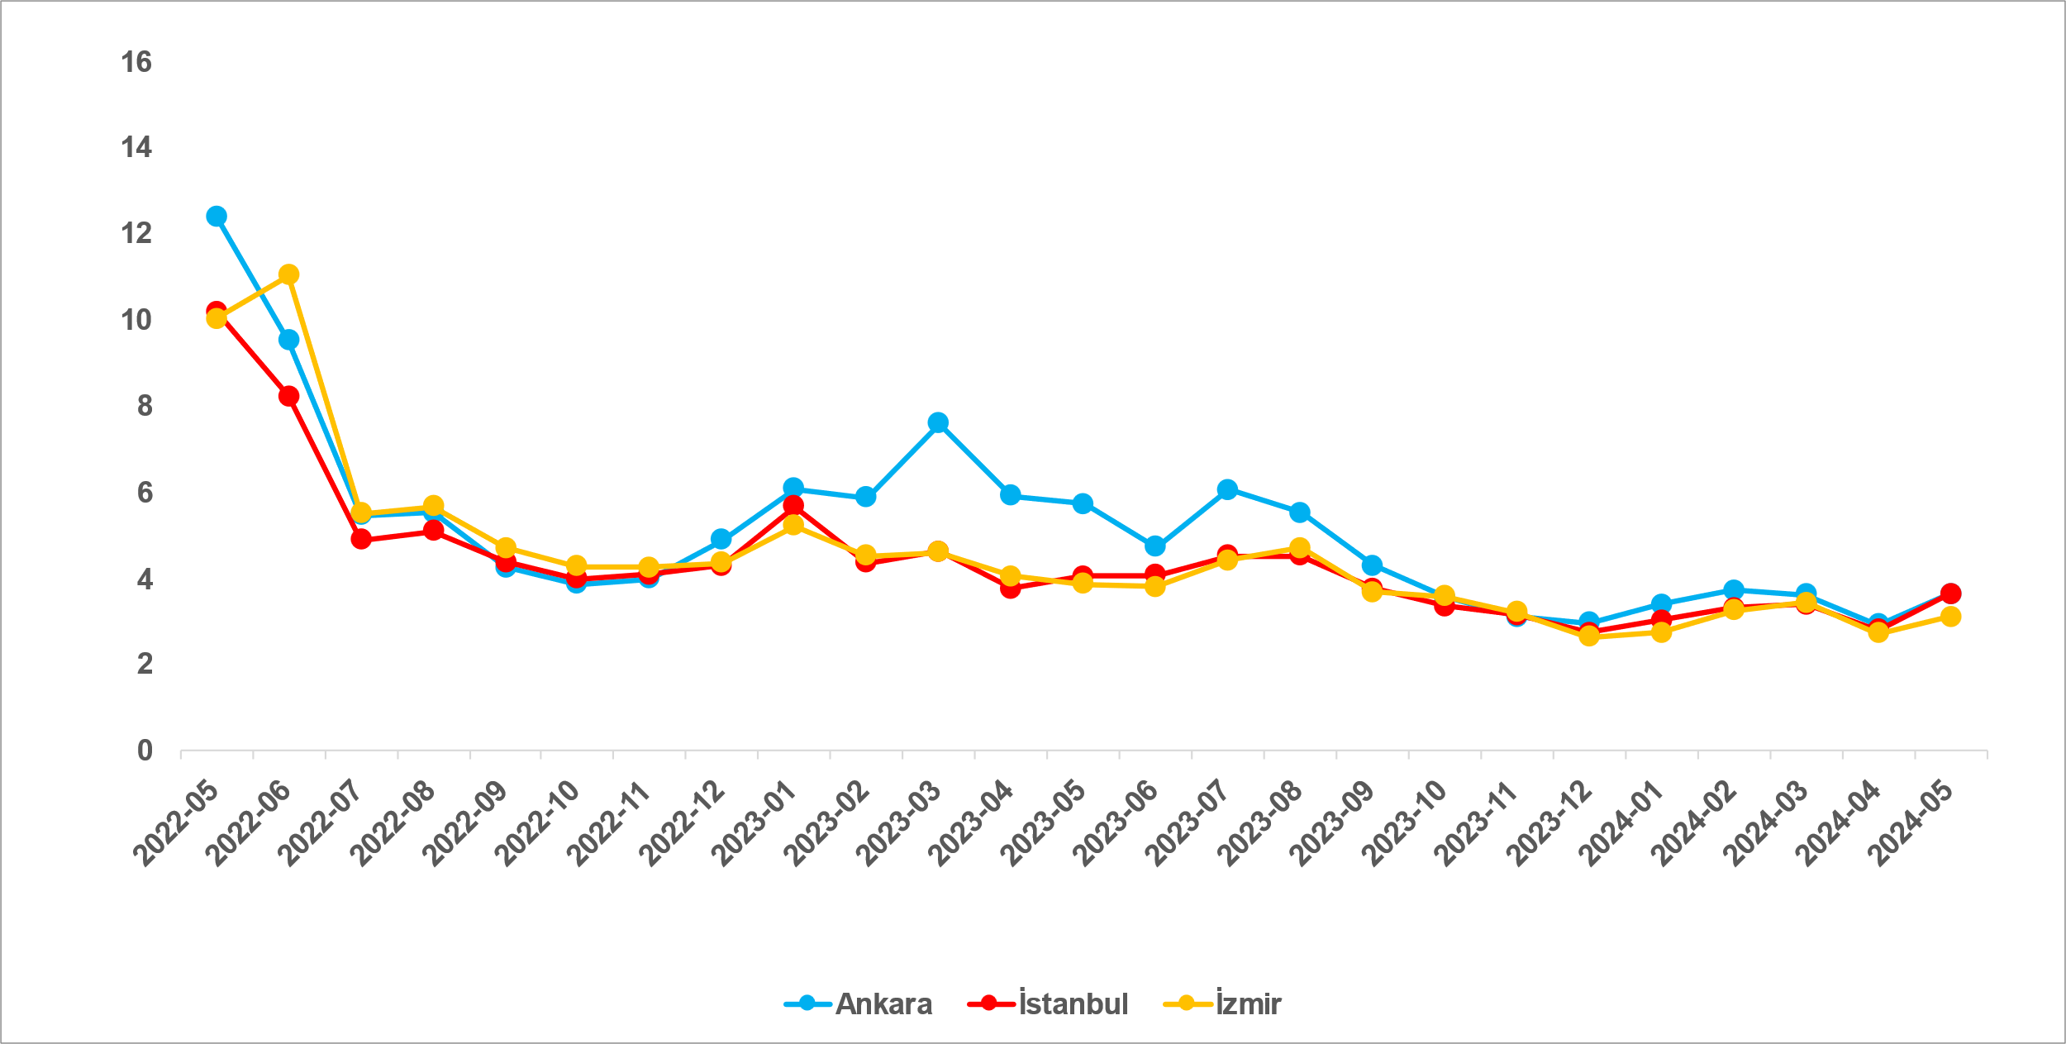
Kaynak: sahibinden.com, Betam

Satılan konut sayısı ve ilan sayısında artış
Şekil 10 üç büyük ildeki satılık konut ilan sayısını ve satılan konut sayısını göstermektedir. Satılık konut sayısı üç büyük ilde de artmıştır. Satılık konut sayısı geçen aya kıyasla İstanbul'da yüzde 7,9 (199.340’tan 215.002’ye), Ankara'da yüzde 10,1 (80,316’dan 88.466’ya), İzmir'de ise yüzde 7,4 (57.558’den 61.799’a) oranında artmıştır. Satılan konut sayısı da üç büyük ilde artmıştır. Satılan konut bir önceki aya göre İstanbul'da yüzde 39,6 (5.583’ten 7.792’ye), Ankara’da yüzde 37,3 (2.346’dan 3.222’ye), İzmir’de yüzde 22,5 (1.560’tan 1.911’e) oranında daha yüksektir.

Şekil 10: Üç büyük ildeki satılan ve satılık konut sayısı (Bin adet)
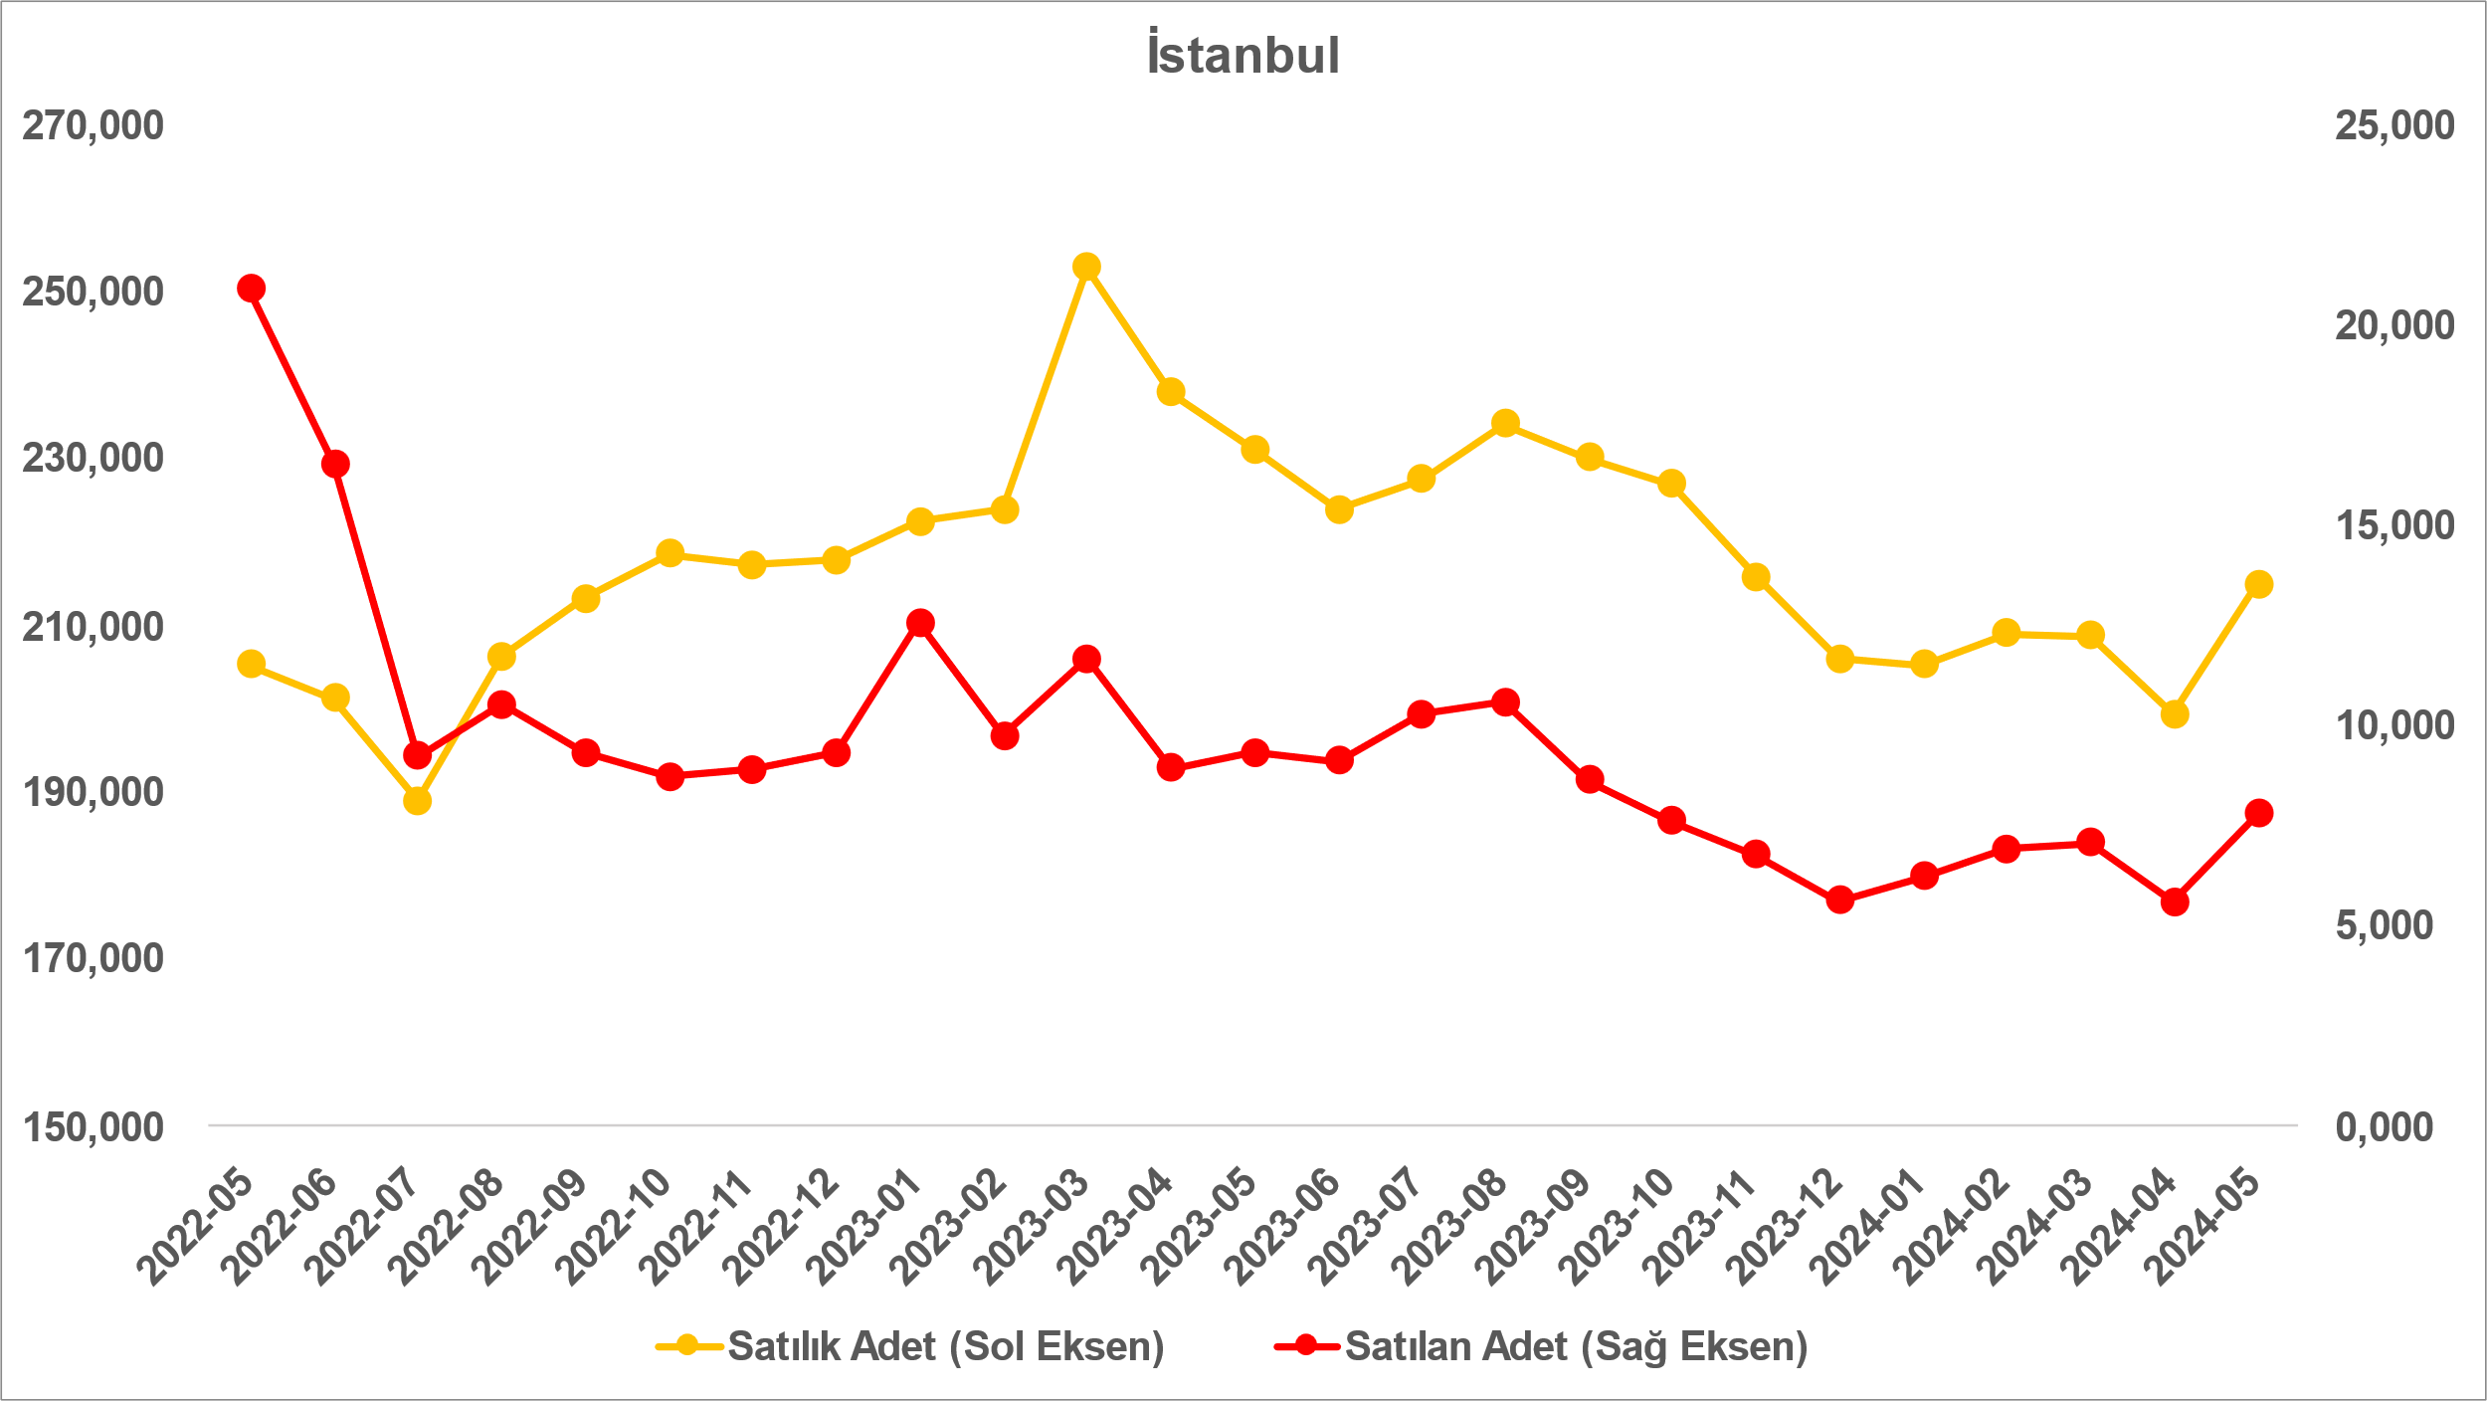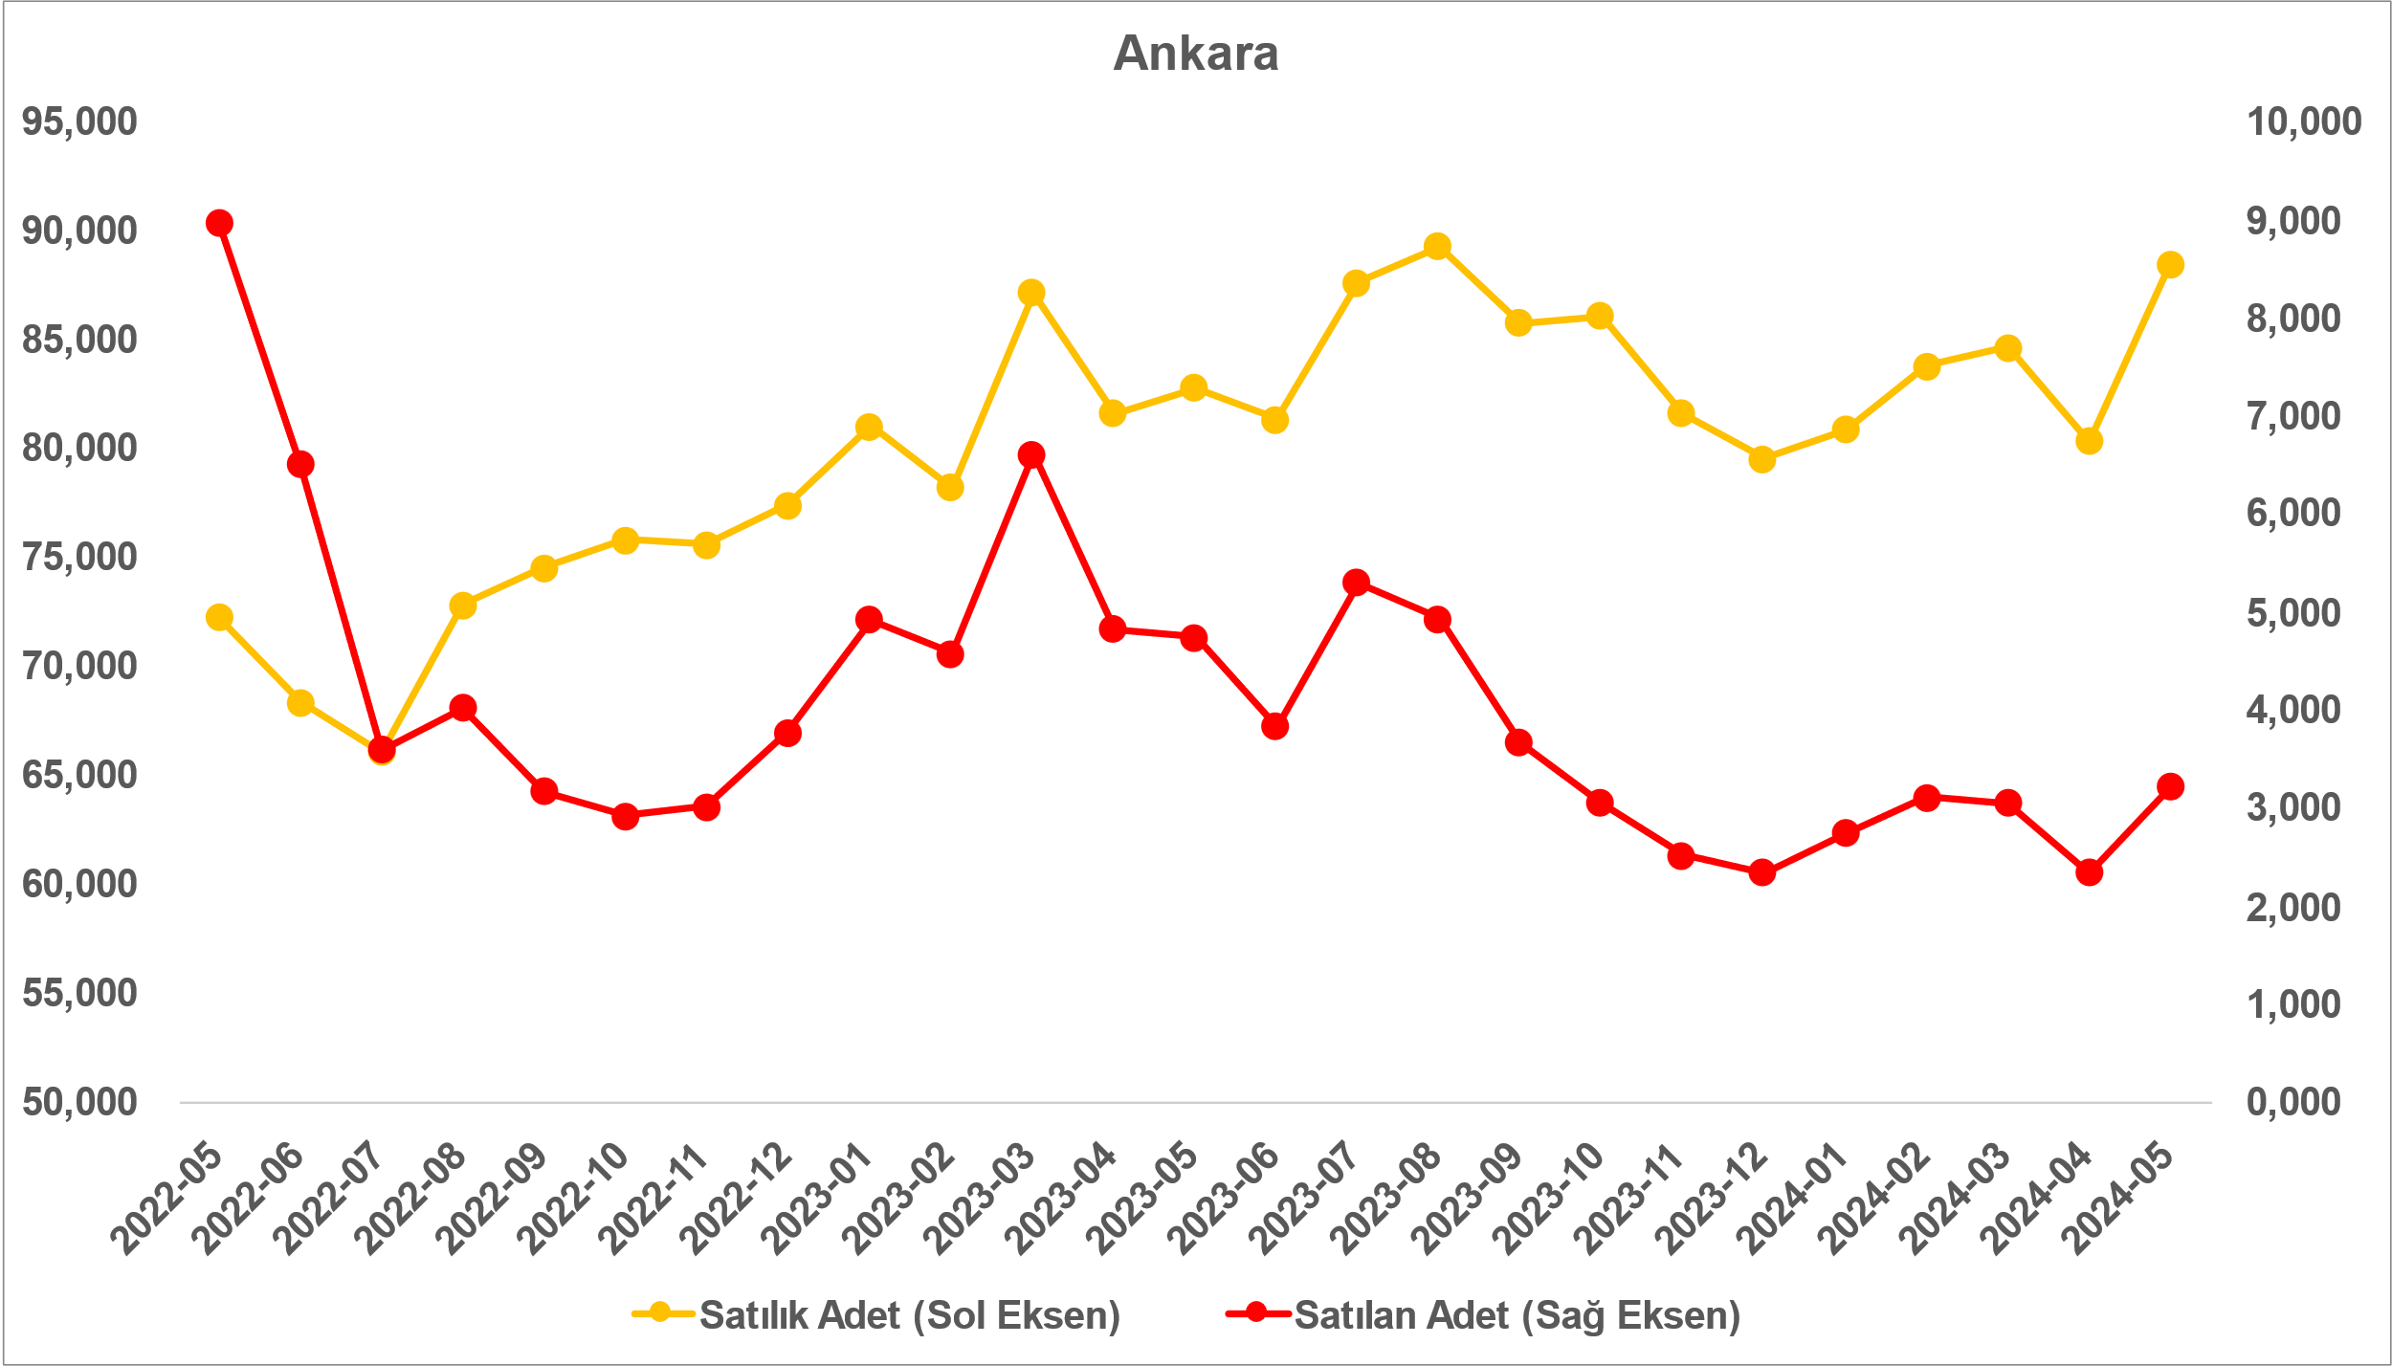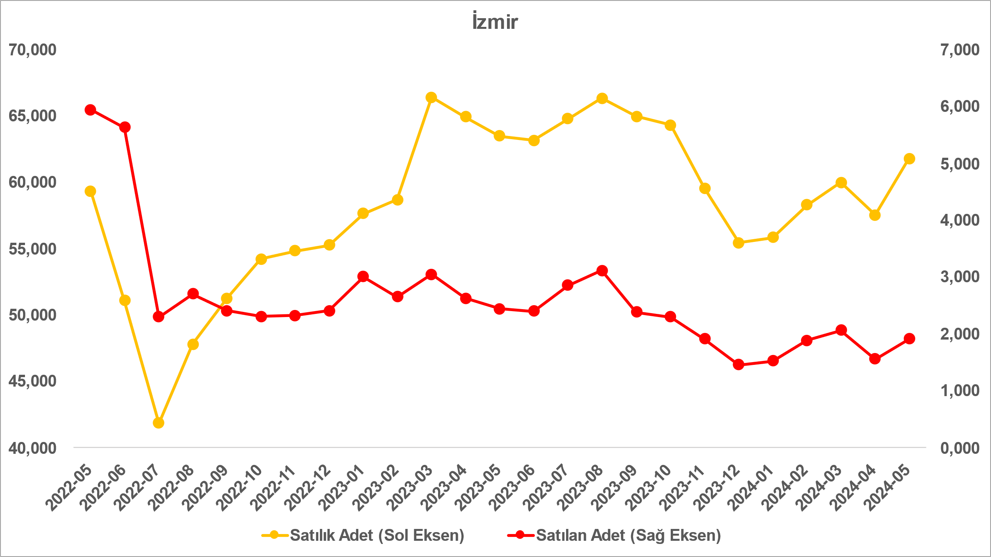
Kaynak: sahibinden.com, Betam

- Kapatılan ilanların yaşam sürelerine göre analiz

Satılık konutların kapatılan ilan yaşı hem ülke genelinde hem de üç büyükşehirde azaldı
Satılık konut kapatılan ilan yaşı ilgili ayda kullanıcı tarafından kapatılan satılık konut ilanlarının yayında kalma sürelerini toplar ve o ay kullanıcı tarafından kapatılan tekil ilan sayısına böler. Dolayısıyla bu sayı bir ilanın ortalama kaç gün yayında kaldığını göstermektedir. Satılık konut kapatılan ilan yaşı, satılmak istenen konutların ne kadar kolay ya da zor satıldığının bir diğer ölçütü olarak düşünülmelidir. Bu göstergenin artması konutların daha uzun süre ilanda kaldıklarını ve daha zor ya da yavaş satıldıklarına işaret ederken tersi durumda da konutların daha kolay ya da hızlı satıldıklarını göstermektedir.

Kapatılan ilan yaşı ülke genelinde ve üç büyük ilde azalmıştır (Şekil 11). Nisana kıyasla kapatılan ilan yaşı ülke genelinde ve İstanbul’da 2,9 gün, Ankara’da 0,8 gün, İzmir’de ise 2,4 gün kısalmıştır. Son verilere göre kapatılan ilan yaşı ülke genelinde 69,8, İstanbul’da 75,2 gün, Ankara’da 55,6 gün ve İzmir’de 83,4 gün olmuştur.

Şekil 11: Türkiye genelinde ve üç büyük ildeki satılık konut kapatılan ilan yaşı (Gün)
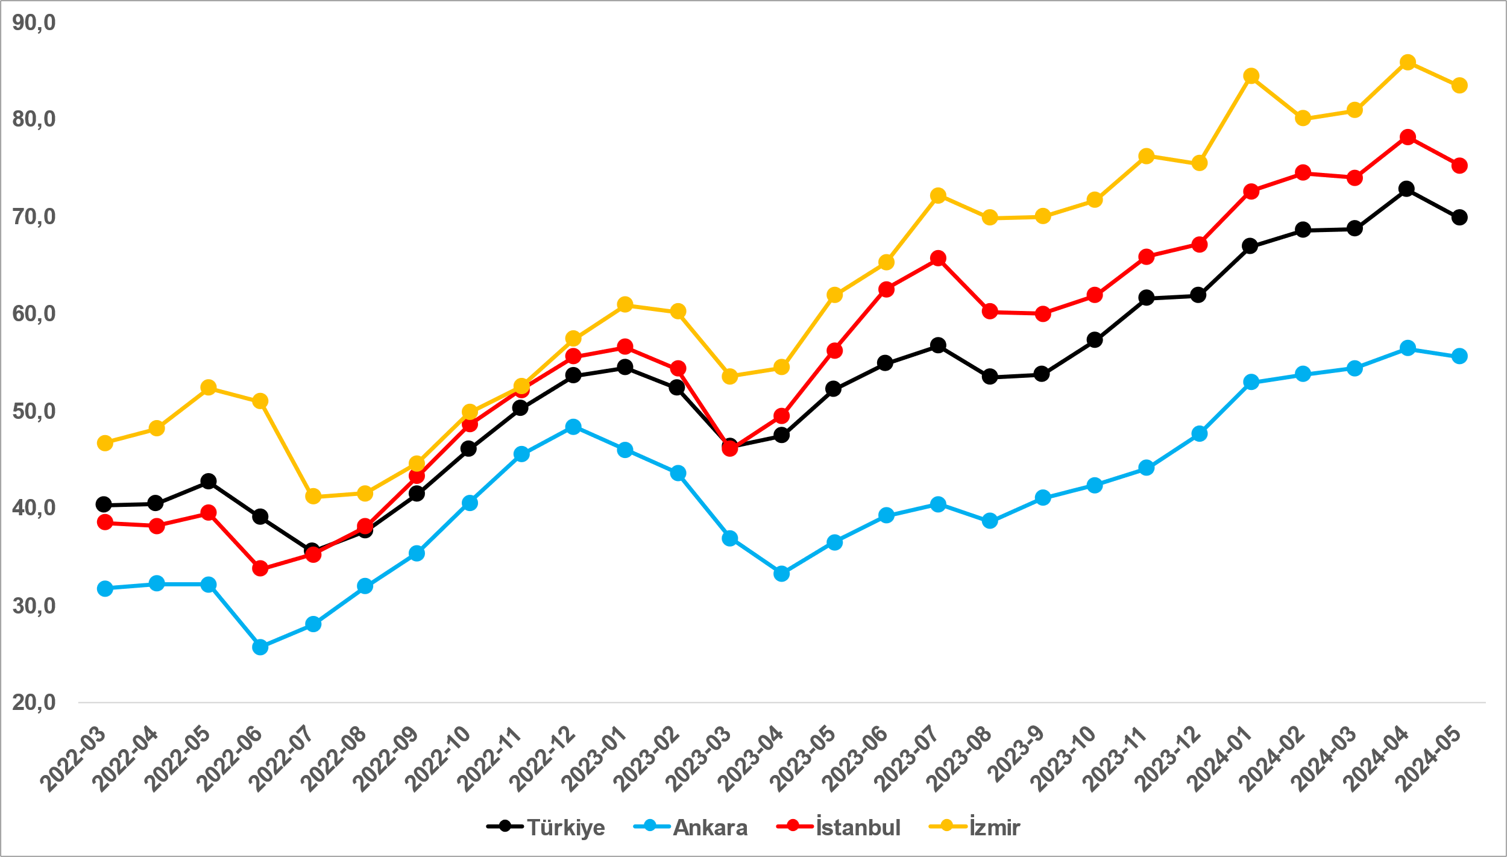
Kaynak: sahibinden.com, Betam

Büyük şehirlerdeki kapatılan ilan yaşlarında farklılık
Tablo 2, kapatılan ilan yaşındaki değişimin en fazla olduğu 10 ili göstermektedir. Kapatılan ilan yaşının en çok azaldığı iller Muğla (12,2 gün), Malatya (10,8 gün), Samsun (9,8 gün), Konya (8 gün) ve Sakarya (7,7 gün) olurken, en çok arttığı iller Kocaeli (2 gün), Hatay (3,2 gün), Balıkesir (3,7 gün), Kahramanmaraş (5,2 gün) ve Ordu’dur (9,5 gün).

Tablo 2: Bir önceki aya göre satılık konut kapatılan ilan yaşının en az ve en çok arttığı iller – 2024 Mayıs
İller | Satılık Konut Kapanan İlan Yaşı, Nisan 2024 | Satılık Konut Kapanan İlan Yaşı, Mayıs 2024 | Aylık Değişim (Gün)
Türkiye Ortalaması | 72,7 | 69,8 | -2,9
Muğla | 111,0 | 98,8 | -12,2
Malatya | 82,4 | 71,6 | -10,8
Samsun | 74,0 | 64,3 | -9,8
Konya | 66,5 | 58,6 | -8,0
Sakarya | 81,4 | 73,7 | -7,7
Kocaeli | 78,9 | 80,9 | 2,0
Hatay | 75,8 | 79,0 | 3,2
Balıkesir | 84,6 | 88,4 | 3,7
Kahramanmaraş | 72,0 | 77,1 | 5,2
Ordu | 74,3 | 83,8 | 9,5
Kaynak: sahibinden.com, Betam

Açıklamalar kutusu
Gösterge | Açıklama
Konut tipi | İlgili kırılımlarda (yıl - ay) satılık konut ve satışlık konut kategorilerinde her il için metrekare fiyatları ucuzdan pahalıya doğru sıralanarak ilk %20 ucuz konut; son %20 lüks konut olarak belirlenmiştir.
Satılık m² fiyat | Emlak Endeksinden üretilmektedir:  Tabakalanmış Ortanca Fiyat yöntem uygulanmaktadır.  Öncesinde uç değer temizliği de yapılmaktadır. Hatalı girilen ilan fiyatları temizlenmektedir. (Hem fiyat hem metrekare datası üzerinden temizlik yapılmaktadır.)
Satılık adet | Ayın herhangi bir günü yayında olan tüm satılık konut ilanları sayısıdır.  İlan sayıları tekilleştirilmiştir.
Satılan/Top. Satılık | Pay:(Satılık) Kullanıcının kendi isteği ile o ay kapatılan ilan sayısı * (1- o ayki satılık konut kategorisindeki “ilan satmaktan vazgeçtim yüzdesi”)  Not: Otomatik kapatılan ilanlar (süresi dolan) dahil edilmemiştir. Kullanıcının kapattığı ilanlarda ise kullanıcılara ilanı neden kapattıklarına ilişkin bir anket yapılmaktadır. Bu anketin cevapları “sahibinden.com aracılığı ile sattım”, “sahibinden.com dışında sattım” ve “satmaktan vazgeçtim”dir. Bu ankete cevaplayanların sayısından “satmaktan vazgeçtim” seçilmiş olanlar düşülmüştür. Burada elde edilen sayı satılan konut sayısının bir göstergesi olmaktadır.  Payda: Ayın herhangi bir günü yayında olan tüm satılık konut ilanları sayılmaktadır.
Satılık konut -Kapatılan ilan yaşı (gün) | İlgili ayda kullanıcı tarafından kapatılmış satılık konut ilanlarının (hala kapalı olmalı) yayında kaldığı gün sayısı toplamı/ tekil ilan sayısı (kullanıcı tarafından kapatılan). Örneklem oluşturulurken “çeyrekler arası açıklık” yöntemi kullanılmaktadır.

İşbu rapor; sahibinden.com’da Emlak kategorisindeki ilan verenlerin ilanlarda belirttiği bilgilere dayanarak,Bahçeşehir Üniversitesi Ekonomik ve Toplumsal Araştırmalar Merkezi – Betam ile yapılan işbirliği sonucunda hazırlanmıştır. Rapor içeriğinin doğruluğu ve güncelliği konusunda sahibinden.com’un ve BETAM’ın herhangi bir sorumluluğu bulunmamaktadır.

Arama sayılarına ait veri 2020 Şubat ayından itibaren mevcut olduğundan talep göstergesi bu tarihten sonraki dönemde hesaplanmıştır.
Detaylar için açıklama kutusuna bakınız.
Ayrıntılı açıklama için kutu açıklamalara bakınız.

